自然语言Natural Language：自然产生。高度flexibility, diversity ambiguity歧义 and vagueness模糊。语法规则不严格，有例外。
构造语言Constructed Language：由个人或团体构造。precise and logical, and lacking the flexibility灵活。

NLP Natural Language Processing自然语言处理：
人工智能的一个分支，处理计算机与人类语言之间的交互
包含用于理解生成分析自然语言文本和语音的技术
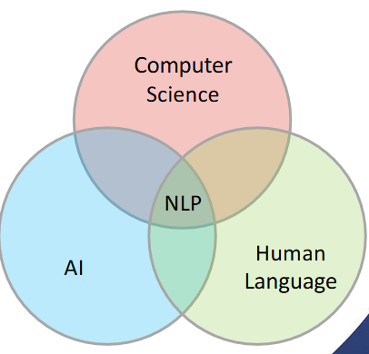

NLP Tasks：
Segmentation分割：
将句子分解开的过程，通常沿着标点along punctuation marks（用句号分）
Tokenisation token化：
将句子拆分成words or subwords 将句子拆分为subwords，也称为单词标记化wordpiece tokenization。
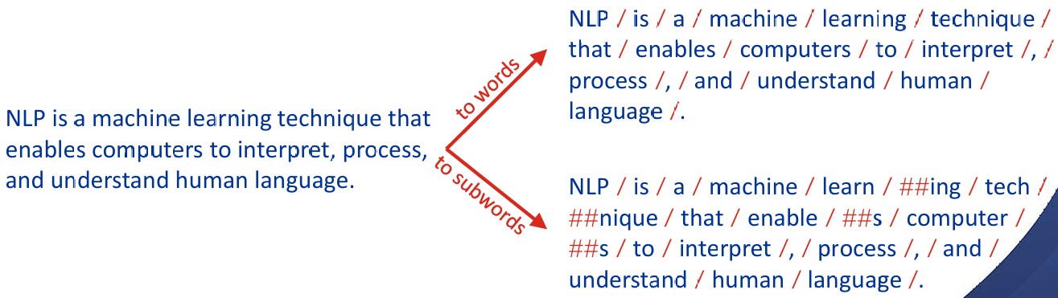
换做中文更难

Stemming and Lemmatisation词干和词形还原：
从单词中删除词缀affixes（例如前缀prefixes和后缀suffixes），以将它们简化为基本形式也就是stem
词形还原使用词典和语言规则将单词简化为其基本形式或词典形式，称为lemma
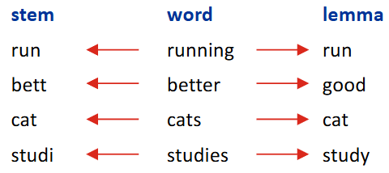
Part of Speech (POS) Tagging词性标记：
标记每个单次的词性
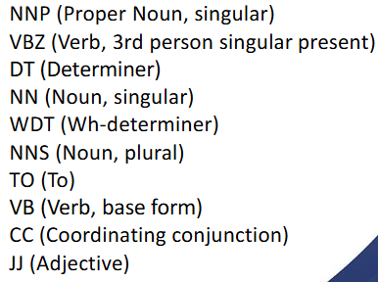
Named Entity Recognition (NER) 命名实体识别：
将单词分类为子类别，例如人、数量、位置、组织......
